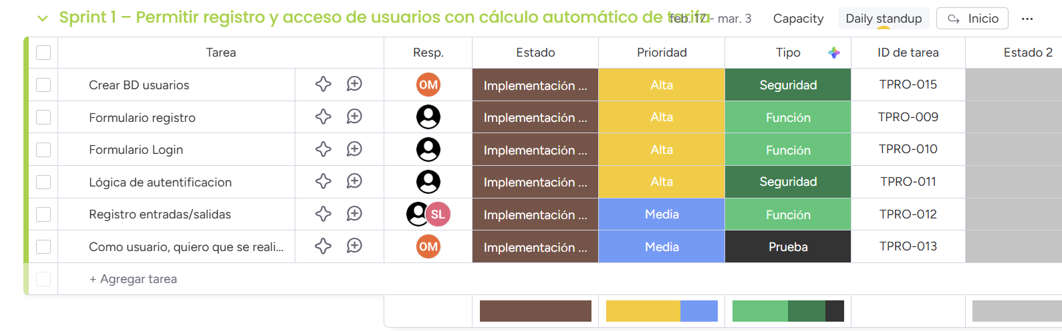

Proyecto VII
Nombre del proyecto:
PayPark – Sistema de Pago Electrónico para Estacionamientos
Asignatura:
Licenciatura en Desarrollo de Sistemas Web

Integrantes:
Product Owner - Samuel López
Scrum Master - Alfredo Hernández
Equipo de Desarrollo - Fabiola Elizondo
Equipo de Desarrollo - Oscar Lugo
Asesor adjunto:
María Luisa García Sánchez
Fecha:
18/02/2026

Enlace al repositorio GitHub
https://github.com/ybaf02/ProyectoPayPark

Sprint 1 – Permitir registro y acceso de usuarios con cálculo automático de tarifa
Objetivo:
Permitir que los usuarios puedan registrarse en el sistema, iniciar sesión y que el sistema calcule automáticamente la tarifa de estacionamiento según el tiempo de uso.
Duración:
- Inicio: 4 de marzo de 2026
- Finalización: 17 de marzo de 2026
ID | Historias de Usuario | Criterios de aceptación | Estado | Prioridad
HU-101 | Como usuario, quiero que se cree una base de datos de usuarios, para que mis datos estén registrados de manera segura. | Base de datos creada y accesible; Estructura de tabla definida para usuarios | No se ha iniciado | Alta
HU-102 | Como usuario, quiero un formulario de registro, para poder registrarme en el sistema digitalmente. | Formulario funcional; Validación de campos obligatorios; Confirmación de registro | No se ha iniciado | Alta
HU-103 | Como usuario, quiero un formulario de login, para poder iniciar sesión y acceder al sistema. | Formulario funcional; Validación de credenciales; Mensajes de error si las credenciales son incorrectas | No se ha iniciado | Alta
HU-104 | Como sistema, quiero lógica de autenticación, para que solo los usuarios registrados puedan acceder. | Comparación correcta usuario/contraseña; Acceso solo a usuarios válidos | No se ha iniciado | Alta
Historias de usuario

Sprint Backlog
SPRINT 1 – Funcionalidades básicas del sistema
TAREA | TIPO DE CARACTERÍSTICA | RESPONSABLE | FECHA DE  INICIO | FECHA DE  FINALIZACIÓN | DURACIÓN  (días) | ESTADO | NOTAS
Crear BD usuarios | Funcional | Backend | 04/04/26 | 04/04/26 | 6h | No iniciado | Se definió estructura de tabla y conexión a base de datos.
Formulario registro | Funcional | Frontend | 05/04/26 | 05/04/26 | 16h | No iniciado | Pendiente diseño UI.
Formulario login | Funcional | Frontend | 06/04/26 | 06/04/26 | 16h | No iniciado | Pendiente integración con backend. Se implementará tras formulario login.
Lógica autenticación | Funcional | Backend | 09/04/26 | 09/04/26 | 6h | No iniciado
Registro entradas/salidas | Funcional | Backend | 10/04/26 | 10/04/26 | 16h | No iniciado
Pruebas de cálculo de tarifa | Funcional | Equipo | 11/04/26 | 11/04/26 | 4h | No iniciado

Resultados de la reunión retrospectiva
ASPECTO | OBSERVACIONES
Lo que salió bien | Coordinación del equipo en definir historias de usuario y tareas. Claridad en objetivos del sprint.
Lo que se puede mejorar | Mayor planificación en fechas de inicio y finalización de tareas; Integración más temprana del frontend con backend.
Acciones a seguir | pruebas de integración de login y registro; Actualizar backlog al finalizar tareas.

Descripción del proyecto y actividades realizadas:
En el Sprint 1 de mi proyecto en Monday Dev, vinculé el proyecto con GitHub y realicé los commits correspondientes a la primera tarea del sprint, TPRO-015: Crear BD usuarios. La base de datos ya ha sido diseñada e implementada,
